
Министерство образования и молодежной политики Свердловской области
ГАПОУ СО «Екатеринбургский колледж транспортного строительства»

Отчёт по программе «Индивидуальная работа коллексции»

Выполнил: Кайгородов Максим
Группа: ПР-21
Преподаватель: Мирошниченко Г.В
2026

Задание: 1 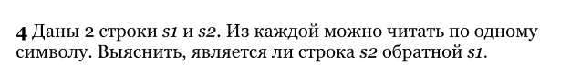
Входные и выходные данные
Входные
textbox 1 -выбор цветка , stirng
Выходные
label 1 - цена, информация о цветке, string
Блок-схема -

Листинг программы (если есть)
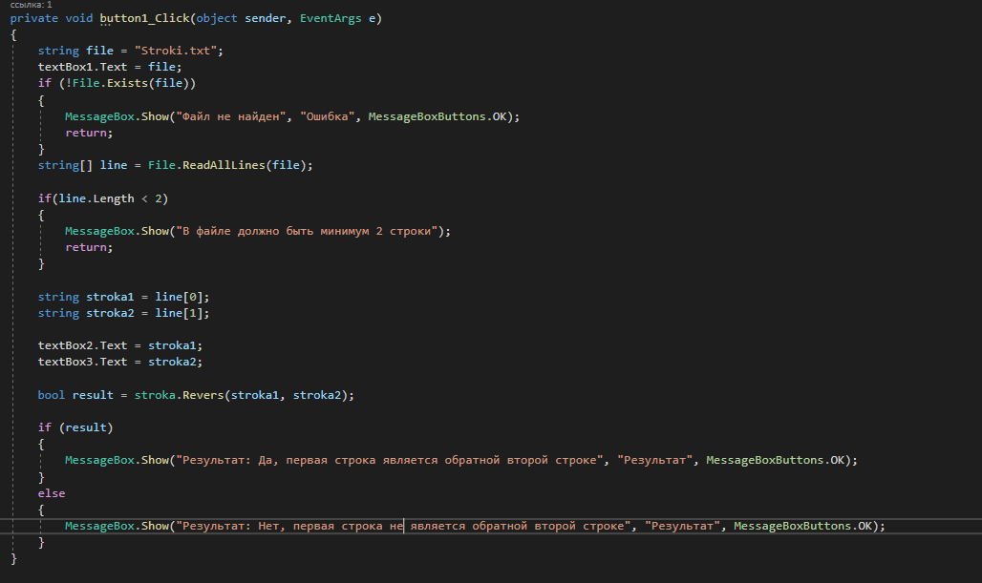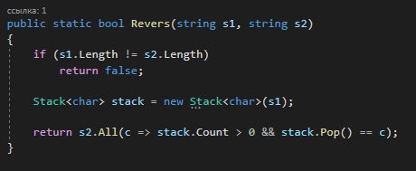
Тестовые ситуации
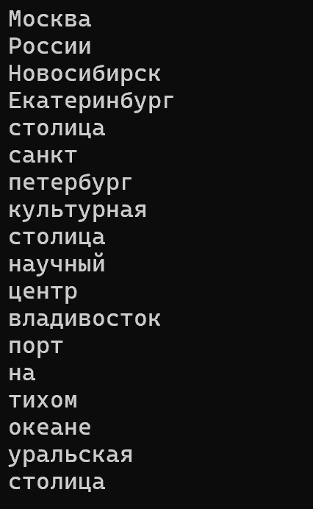

Задание: 1 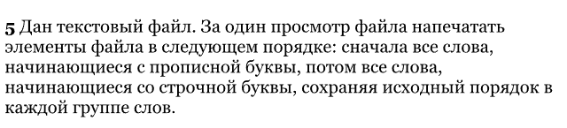
Входные и выходные данные
Входные
textbox 1 -выбор цветка , stirng
Выходные
label 1 - цена, информация о цветке, string
Блок-схема -

Листинг программы (если есть)
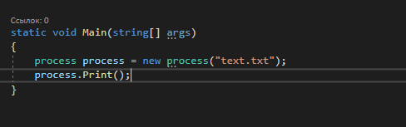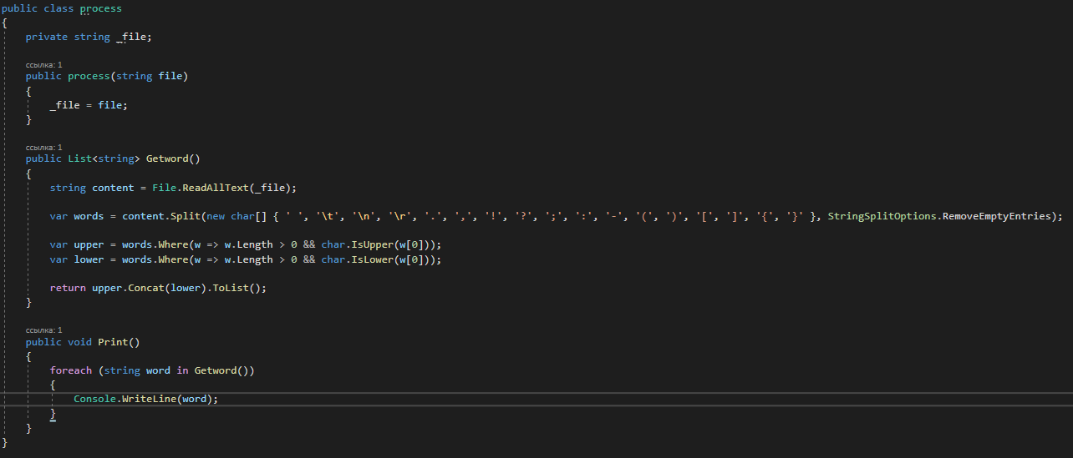
Тестовые ситуации
